**PROPOSAL SKRIPSI**

**RANCANG BANGUN *SMART GARDEN* BERBASIS *IOT* MENGGUNAKAN *ARDUINO NODEMCU* (STUDI KASUS : BUNGA KRISAN)**



**Di susun oleh :**

**FIA DWI AGUSTIN STI201901661**

**SEKOLAH TINGGI MANAJEMEN INFORMATIKA DAN KOMPUTER**

**STMIK WIDYA UTAMA**

**PURWOKERTO**

**2023**

# **HALAMAN PERSETUJUAN SEMINAR PROPOSAL**

**RANCANG BANGUN *SMART GARDEN* BERBASIS *IOT* MENGGUNAKAN *ARDUINO NODEMCU* (STUDI KASUS : BUNGA KRISAN)**

Disusun Oleh:

FIA DWI AGUSTIN

STI201901661

Telah disetujui oleh dosen pembimbing untuk mengikuti Seminar

Pada tanggal :..............

|  |  |
| --- | --- |
| Pembimbing I | Pembimbing II |
|  |  |
| M. Hery Santosa, S.E., M.Si  NIK. 197399007 | Lutvi Riyandari, S.Pd., M.Si  NIK. 198824104 |
|  |  |

# **KATA PENGANTAR**

Syukur Alhamdulillah penulis panjatkan kehadirat Allah SWT yang telah memberikan rahmat dan hidayah-Nya, sehingga penulis dapat menyelesaikan Skripsi ini dengan judul “RANCANG BANGUN *SMART GARDEN* BERBASIS IOT MENGGUNAKAN ARDUINO NODEMCU (STUDI KASUS : BUNGA KRISAN)” dengan baik.

Penulis secara langsung ingin mengucapkan terima kasih kepada pihak yang telah membantu dalam menyelesaikan Skripsi ini, antara lain :

1. Ibu Novita Setianti, S.E., M.Ak, AK.C.A., selaku Ketua STMIK Widya Utama yang telah memberikan ijin dalam penulisan Skripsi.
2. Bapak Joko Purnomo, M.Kom., selaku Kaprodi STMIK Widya Utama yang telah membantu selama saya menjadi mahasiswa Teknik Informatika.
3. Bapak Muhammad Hery Santosa, S.E., M.Si selaku Dosen Pembimbing I yang telah banyak memberi arahan, nasihat, kritik dan saran yang sangat membangun sehingga penulis dapat menyelesaikan Skripsi ini dengan baik.
4. Ibu Lutvi Riyandari, S.Pd., M.Si selaku Dosen Pembimbing II yang telah memberikan dukungan dan bimbingannya.
5. Seluruh staf pengajar dan karyawan STMIK Widya Utama yang telah banyak memberikan kesempatan dan pengertiannya kepada penulis.
6. Kedua orang tua tercinta yang telah memberikan do’a, semangat, perhatian dan motivasi sehingga penulis dapat menyelesaikan proposal penelitian ini dengan tepat waktu.
7. Teman-teman seperjuangan dan semua pihak yang telah membantu penulis dalam menyelesaikan penyusunan Skripsi ini.

Purwokerto, ...................... 2023

Penulis

# **DAFTAR ISI**

HALAMAN PERSETUJUAN SEMINAR PROPOSAL ii

KATA PENGANTAR iii

DAFTAR ISI iv

DAFTAR GAMBAR vii

DAFTAR TABEL viii

BAB I 1

PENDAHULUAN 1

1.1. Latar Belakang 1

1.2. Rumusan Masalah 4

1.3. Batasan Masalah 5

1.4. Tujuan Penelitian 5

1.5. Manfaat Penelitian 5

1.5.1. Bagi Penulis 5

1.5.2. Bagi Pengguna 5

1.5.3. Bagi Akademik 6

BAB II 7

TINJAUAN PUSTAKA 7

2.1. Landasan Teori 7

2.1.1. *Smart Garden* 7

2.1.2. Arduino 7

2.1.3. *Internet of Thing* *(IoT)* 11

2.1.4. NodeMCU 11

2.1.5. Sensor *Soil Moisture* 12

2.1.6. SensorSuhu DS1820 13

2.1.7. Sensor DHT11 13

2.1.8. Relay 14

2.1.9. LCD 16x2 15

2.1.10. Blynk 16

2.1.11. Pompa air DC mini Micro submersible 17

2.1.12. Adaptor 18

2.1.13. Bunga Krisan *(Chrysanthemum)* 18

2.1.14. Kabel Jumper Pelangi 20

2.1.15. Modul I2C 20

2.1.16. Metode *Waterfall* 21

2.1.17. *ISO/IEC* 9126 23

2.2. Penelitian Sebelumnya 26

2.2.1. Rancang Bangun *Smart Garden* Berbasis Berbasis *Mikrokontroler* Menggunakan Metode SDLC. 26

2.1.2. Rancang Bangun *Smart Garden* Untuk Budidaya Jamur Tiram Dengan Metode Sistem *Fuzzy Mamdani* Berbasis *Internet of Things* (IoT). 26

*2.1.3.* *Building a Smart Gardening System and Plant Monitoring Using IoT* 26

BAB III 30

METODE PENELITIAN 30

3.1. Objek Penelitian 30

3.2. Alat dan Bahan 30

3.2.1. Perangkat Keras (*Hardware*) meliputi : 30

3.2.2. Perangkat Lunak (software) meliputi : 31

3.3. Metode Pengumpulan Data 31

3.3.1. Wawancara. 31

3.3.2. Pengamatan 31

3.3.3. Studi Pustaka 32

3.3.4. Angket 32

3.3.5. Perangkat Keras Pengukuran 32

3.4. Metode Penelitian 32

3.4.1. Analisis 32

3.4.2. Desain 33

3.4.3. Tahap Implementasi 38

3.4.4. Pengujian 38

3.5. Pengujian 38

*3.5.1.* *Functionality* 39

3.5.2. Usability 40

3.5.3 *Reliability* 41

*3.5.4.* *Efficiency* 42

BAB IV 43

JADWAL PENELITIAN 43

4.1. Tempat Penelitian 43

4.2. Jadwal Penelitian 43

DAFTAR PUSTAKA 45

# **DAFTAR GAMBAR**

Gambar 2. 1 Arduino 11

Gambar 2. 2 NodeMCU ESP8266 12

Gambar 2. 3 Sensor Suhu DS1820 13

Gambar 2. 4 Sensor DHT11 14

Gambar 2. 5 LCD 16x2 16

Gambar 2. 6 Pompa air DC mini 17

Gambar 2. 7 Bunga Krisan 19

Gambar 2. 8 Kabel Jumper Pelangi 20

Gambar 2. 9 Module I2C 21

Gambar 2. 10 ISO 9126 25

Gambar 3. 1 *Flowchart* Alur Kerja Sistem 34

Gambar 3. 2 *Use Case* Diagram 35

Gambar 3. 3 *Activity* Diagram 36

Gambar 3. 4 *Sequence* Diagram 37

Gambar 3. 5 *Class* Diagram 37

# **DAFTAR TABEL**

Tabel 3. 1 Kriteria Penilaian Instrumen Validasi Ahli 39

Tabel 3. 2 *Instrumen Usablility* 40

Tabel 4. 1 Tabel Jadwal Kegiatan 43

# **BAB I**

# **PENDAHULUAN**

## **Latar Belakang**

Kemajuan teknologi adalah sesuatu yang tidak bisa dihindari dalam kehidupan ini, karena kemajuan teknologi akan berjalan sesuai dengan kemajuan ilmu pengetahun. Setiap inovasi diciptakan untuk memberikan manfaat positif bagi kehidupan manusia. Teknologi juga memberikan banyak kemudahan, serta sebagai cara baru dalam melakukan aktivitas manusia. Manusia juga sudah menikmati banyak manfaat yang dibawa oleh inovasi-inovasi teknologi yang dihasilkan dalam dekade terakhir [1].

Dengan kemajuan teknologi yang semakin pesat, membuat orang berinovasi menciptakan hal-hal baru tak terkecuali membuat sistem kebun pintar salah satunya. *Smart Garden* ataukebun pintarmerupakan sebuah rancangan sistem yang dibuat dengan tujuan dapat memudahkan perawatan tanaman. Dengan adanya sistem smart garden ini, merawat tanaman akan lebih efektif dan efisien karena sistem *smart garden* ini dapat diakses melalui *smartphone,* dimana hal ini dapat mempermudah para petani atau pemilik tanaman dapat memantau kondisi tanaman dan melakukan penyiraman secara otomatis kapan pun dan di manapun. Berbeda halnya dengan perawatan tanaman secara konvensional, dimana para petani harus memantau kondisi tanaman secara berkala dan teratur dan melakukan penyiraman langsung ke kebun, hal ini memakan banyak waktu untuk merawat tanaman. Teknologi *smart garden* berfungsi dan mempunyai manfaat bagi para petani atau pemilik tanaman. Di mana para petani atau pemilik tanaman tidak akan mengalami kesulitan lagi untuk mengetahui kondisi tanaman seperti kelembapan tanah dan suhu tanah, serta kelembaban udara, terutama dalam penyiraman tanaman.

Ada beberapa jenis tanaman yang memerlukan perawatan khusus dari pada jenis tanaman lainnya, salah satu contoh perawatan khusus yang dilakukan adalah menyiram tanaman. Berbicara soal menyiram tanaman, tentu ada beberapa hal yang harus diperhatikan, seperti kapan waktu yang tepat untuk menyiram tanaman dan kapan waktu yang kurang tepat untuk menyiram tanaman. Selain hal tersebut, ada beberapa hal penting yang perlu diperhatikan juga, yaitu kelembapan tanah harus sesuai dengan tanaman, faktor suhu pada tanah dan juga faktor kelembapan udara, khususnya pada bunga Krisan.

Krisan atau *Chrysanthenum* merupakan salah satu jenis tanaman hias yang telah lama dikenal dan banyak disukai masyarakat serta mempunyai nilai ekonomi yang tinggi. Disamping memiliki keindahan karena keragaman bentuk dan warnanya. Dengan keindahan warna nya yang beragam, bunga Krisan biasanya digunakan sebagai bunga potong untuk bahan dekorasi ruangan, vas bunga, dan rangkaian bunga atau sebagai tanaman pot. Oleh sebab itu, untuk menghasilkan bunga Krisan yang berkualitas dan memiliki nilai jual yang tinggi, memerlukan perawatan yang tepat mulai dari penyiraman tanaman, kelembaban tanah dan udara serta suhu tanah yang sesuai dengan kondisi tanaman. Jika dalam perawatan bunga Krisan dilakukan secara manual, mungkin saja dalam melakukan penyiraman air yang disiramkan pada tanaman terlalu banyak atau bahkan terlalu sedikit. Serta, kelembaban pada tanah dan udara atau suhu tanah yang terlalu rendah atau terlalu tinggi, dimana beberapa hal tersebut dapat menyebabkan bunga Krisan cepat layu bahkan mati. Sedangkan syarat tumbuh bunga Krisan memerlukan kelembaban udara 90% - 95%, kelembaban tanah antara 70% - 80% serta memerlukan suhu tanah berkisar 20˚C – 26˚C dengan batas minimum 17˚C [2]

Perawatan bunga Krisan bukanlah hal yang mudah, terdapat beberapa kendala atau masalah yang dihadapi pada perawatan bunga Krisan secara konvensional, diantaranya yaitu :

1. Petani kesulitan mengatur proses penyiraman bunga Krisan, karena penyiraman tanaman disesuaikan dengan kelembaban udara, kelembaban dan suhu tanah. Persentase kelembaban udara yang dibutuhkan bunga Krisan yaitu 90% - 95%, sedangkan kelembaban tanah antara 70% - 80% dan suhu tanah 20˚C – 26˚C dengan batas minimum 17˚C, hal tersebut harus dipenuhi untuk mendapatkan bunga Krisan yang berkualitas baik dan bernilai ekonomi tinggi.
2. Para petani terkendala dalam alat untuk memantau kondisi bunga Krisan, sehingga dalam pemantauan bunga Krisan petani harus menggunakan alat manual dan datang langsung ke kebun, hal tersebut dianggap tidak efektif dan efisien dalam pengoptimalan perawatan bunga Krisan.

Untuk mengatasi kendala di atas dan untuk memudahkan para petani dalam melakukan perawatan bunga Krisan, maka dibutuhkan sebuah alat yang dapat mengatasi kendala atau permasalahan tersebut, salah satunya yaitu alat *smart garden.* Dengan adanya smart garden ini, akan lebih efektif dan efisien dalam pengoptimalan perawatan bunga Krisan.

Terkait dengan permasalahan di atas terdapat penelitian terdahulu yang sudah dilakukan oleh M. Reza Fahrisi Fatoni dan pada tahun 2020 dengan judul “Rancang Bangun Sistem *Smart Garden* Berbasis *Mikrokontroler* Menggunakan Metode SDLC”. Penelitian ini membuat alat penyiraman otomatis berbasis *mikrokontroler* yang hanya dapat diakses melalui software Arduino IDE. Selain dapat melakukan penyiraman otomatis, alat ini juga dapat digunakan untuk mendeteksi kelembaban tanah dengan tujuan dapat meningkatkan kualitas tumbuhan yang lebih baik [3].

Kemudian, kajian penelitian kedua yang dilakukan oleh Akhmad Wahyu Dani, dkk pada tahun 2022 yang berjudul “Rancang Bangun *Smart Garden* Untuk Budidaya Jamur Tiram Dengan Metode Sistem *Fuzzy Mamdani* Berbasis *Internet Of Things* (IoT)“. Penelitian ini bertujuan membuat alat yang berfungsi untuk mengatur dan mengendalikan suhu dan kelembaban pada kumbung jamur tiram agar suhu dan kelembapan sesui dengan habitat jamur tiram, dengan hasil output berupa data yan dikirimkan ke server Blynk. [4].

Hal serupa juga pernah diteliti oleh Ain Zulaikha Mohd Zaki, dkk pada tahun 2021 dengan judul *“ Building a Smart Gardening System and Plant Monitoring Using IoT*”, penelitian ini berfokus pada implementasi IoT pada sistem dimana pengguna dapat memantau kondisi spesifik yang dibutuhkan tanaman melalui aplikasi *mobile*, pengguna dapat mengatur parameter untuk merawat tanaman secara otomatis, dan memantau kondisi tanaman seperti penyiraman, mendeteksi kelembaban tanah, dan kondisi air [5].

Hal inilah yang mendasari penulis merancang sebuah sistem smart garden yang berjudul “ Rancang Bangun *Smart Garden* Berbasis IoT Menggunakan Arduino NodeMCU (STUDI KASUS : BUNGA KRISAN)” yang diharapkan dapat mengatasi permasalahan di atas, dimana alat tersebut dapat melakukan penyiraman tanaman secara otomatis, mengukur kelembapan pada tanah, suhu pada tanah serta mengukur kelembaban udara, yang hasilnya akan ditampilkan secara *online* melalui jaringan internet ke *smartphone* supaya pemantauan lebih efektif dan efisien karena dapat diakses kapan dan manapun tanpa harus mengganggu pekerjaan lainnya.

## **Rumusan Masalah**

Berdasarkan uraian latar belakang masalah tersebut dapat dirumuskan masalah yang dapat dikaji yaitu apakah Rancang Bangun *Smart Garden* berbasis IoT menggunakan Arduino NodeMCU (Studi Kasus : Bunga Krisan) dapat dibangun dan diuji kinerjanya ?

## **Batasan Masalah**

Supaya penelitian ini terarah dan memudahkan dalam pembahasan, maka perlu adanya batasan permasalahan, yakni sebagai berikut :

1. Rancang bangun smart garden dengan konsep IoT.
2. Menggunakan Arduino NodeMCU.
3. Pengembangan alat *smart garden* ini hanya melakukan penyiraman otomatis.
4. Mengukur dan kelembapan tanah.
5. Mengukur suhu pada tanah.
6. Mengukur kelembaban udara.
7. Penelitian ini khusus untuk perawatan tanaman bunga Krisan.
8. Alat ini berupa miniatur.

## **Tujuan Penelitian**

Penelitian ini bertujuan untuk merancang bangun *smart garden* berbasis IoT menggunakan Arduino NodeMCU (Studi Kasus : Bunga Krisan) yang sudah teruji kinerjanya.

## **Manfaat Penelitian**

### **Bagi Penulis**

1. Mengetahui cara merancang bangun *smart garden* berbasis IoT menggunakan Arduino NodeMCU (Studi Kasus : Bunga Krisan).
2. Mendapat pengetahuan mengenai penggunaan IoT dan Arduino NodeMCU dalam pembuatan sistem smart garden dengan studi kasus pada bunga Krisan, yang hasilnya ditampilkan secara online melalui *smartphone*.

### **Bagi Pengguna**

Memberikan kemudahan bagi para pengguna alat *smart garden* dalam melakukan penyiraman tanaman secara otomatis, mengukur kelembaban dan suhu pada tanah serta mengukur kelembaban udara.

### **Bagi Akademik**

1. Membantu menambah pengetahuan baru mengenai penerapan IoT dan penggunaan Arduino NodeMCU dalam kajian keilmuan dan perkembangan Teknologi.
2. Dari segi Ilmu Pengetahuan dan Teknologi (IPTEK) diharapkan dengan adanya *smart garden* berbasis IoT menggunakan Arduino NodeMCU dapat mempermudah melakukan penyiraman atau perawatan pada bunga Krisan.

# **BAB II**

# **TINJAUAN PUSTAKA**

## **Landasan Teori**

## ***Smart Garden***

*Smart Garden* berasal dari bahasa inggris yang artinya kebun atau taman pintar, taman pintar merupakan sebuah rancangan sistem yang dibuat untuk betujuan memudahkan aktivitas dalam perawatan tanaman. Smart garden adalah aplikasi sistem kendali dan monitoring penyiraman/perawatan tanaman yang memanfaatkan teknologi cerdas.

*Smart Garden* merupakan suatu sistem yang dikembangkan oleh manusia untuk mengatasi permasalahan dalam bidang pertanian. Dengan adanya sistem smart garden ini, merawat tanaman akan lebih efektif dan efisien karena sistem *smart garden* ini dapat diakses melalui *smartphone,* dimana hal ini dapat mempermudah para petani atau pemilik tanaman dapat memantau kondisi tanaman dan melakukan penyiraman secara otomatis kapan pun dan di manapun [6].

Teknologi *smart garden* berfungsi dan mempunyai manfaat bagi para petani atau pemilik tanaman. Di mana para petani atau pemilik tanaman tidak akan mengalami kesulitan lagi untuk mengetahui kondisi tanaman seperti kelembapan tanah dan suhu tanah, serta kelembaban udara, terutama dalam penyiraman tanaman. Dengan adanya smart garden merawat dan monitoring tanaman akan lebih efektif dan efisien.

### **Arduino**

Arduino adalah platform pembuatan prototipe elektronik yang bersifat *open-source hardware* yang berdasarkan pada perangkat keras dan perangkat lunak yang fleksibel dan mudah digunakan. Arduino ditujukan bagi para seniman, desainer, dan siapapun yang tertarik dalam menciptakan objek atau lingkungan yang interaktif.

Modul *hardware* Arduino diciptakan pertama kali di Ivrea, Italia pada tahun 2005 oleh Massimo Banzi, David Cuartielles, Tom Igoe, Gianluca Martino, David A. Mellis, dan Nicholas Zambetti. Bahasa Arduino merupakan *fork* (turunan) bahasa *Wiring Platform* dan bahasa *Processing*. *Wiring Platform* diciptakan oleh Hernando Barragan pada tahun 2003 dan *Processing* dibuat oleh Casey Reas dan Benjamin Fry pada tahun 2011.

Arduino dikembangkan dari thesis Hernando Barragan di desain interaksi Institute Ivrea. Arduino dapat menerima masukan dari berbagai macam sensor dan juga dapat mengontrol lampu, motor, dan aktuator lainnya. *Mikrokontroler* pada board arduino di program menggunakan bahasa pemrograman arduino (*based on wiring*) dan IDE arduino (*based on processing*). Proyek arduino dapat berjalan sendiri atau juga bisa berkomunikasi dengan *software* yang berjalan pada komputer. Arduino memakai standar lisensi open source, mencakup *hardware* (skema rangkaian, desain PCB), *firmware bootloader*, dokumen, serta perangkat lunak IDE (*Integrated Development Environment*) sebagai aplikasi *programmer board* Arduino. Setiap modul arduino menggunakan seri *mikrokontroler* yang berbeda seperti misalnya arduino leonardo yang menggunakan *mikrokontroler* ATMega328/32U4 [7].

Arduino lahir dan berkembang yang kemudian muncul dengan berbagai jenis, sama seperti *mikrokontroler*. Jenis – jenis Arduino yang dimaksud antara lain :

1. Arduino Uno.

Arduino Uno termasuk yang paling banyak digunakan, terutama untuk pemula sangat disarankan untuk menggunakan Arduino ini. Ada banyak sekali referensi yang membahas Arduino Uno, versi yang terakhir yaitu Arduino Uno R3 (Revisi 3), menggunakan ATMEGA328 sebagai *mikrokontroler*nya. Arduino Uno memiliki 14 pin I/O digital dan 6 pin input analog.

1. Arduino Due.

Arduino Due tidak menggunakan ATMEGA, melainkan menggunakan chip yang lebih tinggi ARM Cortex CPU. Memiliki 54 I/O pin digital dan 12 pin input analog. Untuk pemrogramannya menggunakan micro USB yang biasanya ada pada beberapa *handphone.*

1. Arduino Mega.

Arduino Mega hampir sama dengan Arduino Uno, sama – sama menggunakan USB type A to B untuk pemrogramannya. Akan tetapi, Arduino Mega menggunakan chip yang lebih tinggi yaitu ATMEGA2560. Tentu saja untuk pin I/O digital dan pin input analognya lebih banyak Uno.

1. Arduino Leonardo.

Arduino Leonardo bisa dibilang saudara kembar dari Arduino Uno. Mulai dari jumlah pin I/O digital dan pin input analognya sama. Hanya saja pada Arduino Leonardo menggunakan micro USB untuk pemrogramannya.

1. Arduino Fio.

Arduino Fio memiliki bentuk yang lebih unik, terutama pada socketnya. Meskipun jumlah pin I/O digital dan inpit analognya sama dengan Arduino Uno dan Arduino Leonardo, tetapi Arduino Fio memiliki socket Xbee. Xbee membuat Arduino Fio bisa digunakan untuk keperluan projek yang berhubungan dengan *wireless*.

1. Arduino Lilypad.

Arduino Lilypad memiliki bentuk yang melingkar, sehingga membuat Arduino Lilypad bisa digunakan untuk membuat projek unik, seperti membuat amor ironman. Hanya saja versi lama dari Arduino Lilypad menggunakan ATMEGA168, Arduino Lilypad memiliki 14 pin I/O digital dan 6 pin input analog.

1. Arduino Nano.

Arduino Nano memiliki ukuran yang kecil, sangat sederhana dan menyimpan banyak fasilitas. Sudah dilengkapi dengan FTDI untuk pemrograman lewat micro USB. Memiliki 14 pin I/O digital dan 8 pin input analog, ada juga yang menggunakan ATMEGA328.

1. Arduino Mini.

Arduino Mini memiliki fasilitas yang sama dengan Arduino Nano, hanya saja tidak dilengkapi dengan micro USB untuk pemrograman dan memiliki ukuran yang hanya 30 mm x 18 mm.

1. Arduino Micro.

Arduino Micro memiliki ukuran yang lebih panjang dari Arduino Nano dan Arduino Mini. Hal ini dikarenakan fasilitas yang dimiliki lebih banyak, yaitu memiliki 20 pin I/O digital dan 12 pin input analog.

1. Arduino Ethernet.

Arduino Ethernet merupakan arduino yang sudah dilengkapi dengan fasilitas ethernet. Membuat Arduino ini bisa berhubungan melalui jaringan LAN pada komputer, untuk fasilitas pada pin I/O digital dan input analognya sama denganArduino Uno.

1. Arduino Esplora.

Arduino Esplora merupakan rekomendasi bagi yang mau membuat gadget seperti *smartphone*, karena sudah dilengkapi dengan *joystick, button*, dan lain sebagainya. Hanya perlu menambahkan LCD untuk lebih mempercantik Esplora.

1. Arduino Robot.

Arduino Robot merupakan paket komplit dari Arduino yang sudah berbentuk robot. Sudah dilengkapi dengan LCD,speaker, roda, sensor infrared dan semua yang dibutuhkan untuk robot suda ada pada Arduino ini [8].

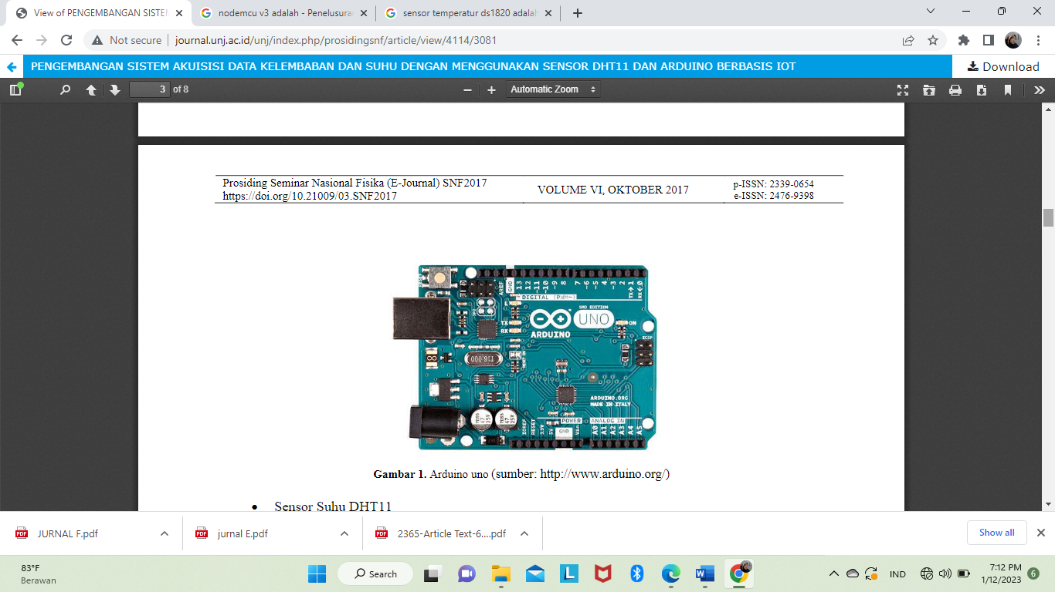

**Gambar 2. 1 Arduino**

*sumber: http://www.arduino.org/*

### ***Internet of Thing* *(IoT)***

*Internet of Thing* atau *IoT* adalah sebuah istilah yang dimaksudkan dalam penggunaan internet yang lebih besar, mengadopsi komputasi yang bersifat mobiledan konektivitas kemudian menggabungkannya kedalam kehidupan sehari-hari. *IoT* berkaitan dengan DoT (*Disruption of Things*) dan sebagai pengantar perubahan atau transformasi penggunaan internet dari sebelumnya Internet of Peoplemenjadi Internet of M2M (*Maching-to-Machine*).

Sedangkan C-IoT adalah singkatan dari *Collaborative Internet of Thing* adalah sebuah hubungan dari dua point solusi menjadi tiga point secara cerdas, sebagai contohnya adalah *iWatch* salah satu *smartwatch* tidak hanya memanage kesehatan dan kebugaran tetapi juga dapat menyesuaikan suhu ruangan pada AC mobil. [9].

### **NodeMCU**

NodeMCU adalah sebuah board elektronik yang berbasis chip ESP8266 dengan kemampuan menjalankan fungsi *mikrokontroler* dan juga koneksi internet (*WiFi*). Terdapat beberapa pin I/O sehingga dapat dikembangkan menjadi sebuah aplikasi monitoring maupun *controlling* pada proyek IOT. NodeMCU ESP8266 dapat diprogram dengan compiler-nya Arduino, menggunakan Arduino IDE. Bentuk fisik dari NodeMCU ESP 8266, terdapat port USB (mini USB) sehingga akan memudahkan dalam pemrogramannya.

NodeMCU ESP8266 merupakan modul turunan pengembangan dari modul platform IoT (*Internet of Things*) keluarga ESP8266 tipe ESP-12. Secara fungsi modul ini hampir menyerupai dengan platform modul arduino, tetapi yang membedakan yaitu dikhususkan untuk “*Connected to Internet*“ [10].

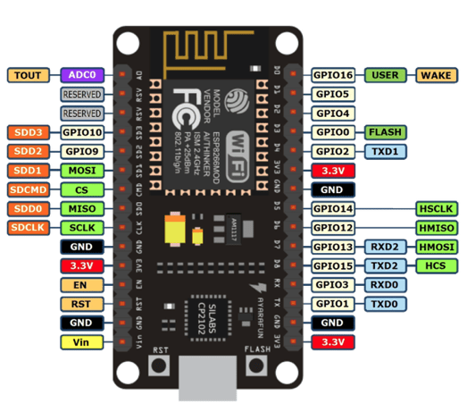

**Gambar 2. 2 NodeMCU ESP8266**

Sumber: <https://www.nyebarilmu.com/apa-itu-module-nodemcu-esp8266/>

### **Sensor *Soil Moisture***

Sensor *soil moisture* adalah sensor kelembaban yang dapat mendeteksi kelembaban dalam tanah. Sensor ini sangat sederhana, tetapi ideal untuk memantau kelembaban tanah. Sensor ini terdiri dua probe untuk melewatkan arus melalui tanah, kemudian membaca resistansinya untuk mendapatkan nilai tingkat kelembaban. Semakin banyak air membuat tanah lebih mudah menghantarkan listrik (resistansi kecil), sedangkan tanah yang kering sangat sulit menghantarkan listrik (resistansi besar). Sensor ini sangat membantuuntuk mengingatkan tingkat kelembaban pada tanaman atau memantau kelembaban tanah [11].

### **SensorSuhu DS1820**

Sensor suhu merupakan suatu komponen elektronika yang dapat menangkap perubahan temperatur lingkungan lalu mengkonversinya menjadi besaran listrik. DS18B20 adalah sensor suhu yang menyediakan 9 bit untuk pengukuran suhu dalam derajat celcius. Komunikasi sensor ini melaluli *I-wire* bus yang berarti hanya membutuhkan satu jalur data untuk berkomunikasi dengan *mikrokontroler*. Sensor DS18B20 adalah sensor yang digunakan untuk mendeteksi suhu tubuh seseorang dan tahan air (waterproof). Output dari sensor DS18B20 berupa data digital. Karakteristik dari sensor ini anatara lain, digunakan pada tegangan 3- 5V, tingkat akurasi kesalahan yaitu ±0,5℃ dengan kisaran suhu antara -10℃ sampai 85℃, kabel merah pada sensor DS18B20 untuk VCC, kabel hitam pada sensor DS18B20untuk GND, kabel kuning pada sensor DS18B20 untuk data, diameter kabel yaitu 4mm dengan Panjang 90cm [12].

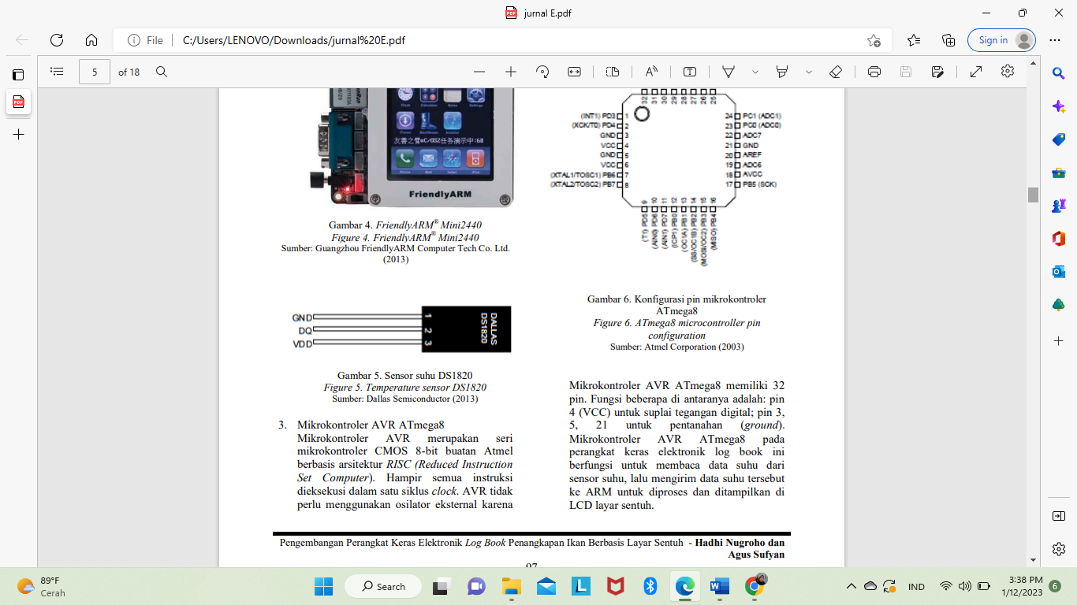

**Gambar 2. 3 Sensor Suhu DS1820**

*Sumber: Dallas Semiconductor (2013)*

### **Sensor DHT11**

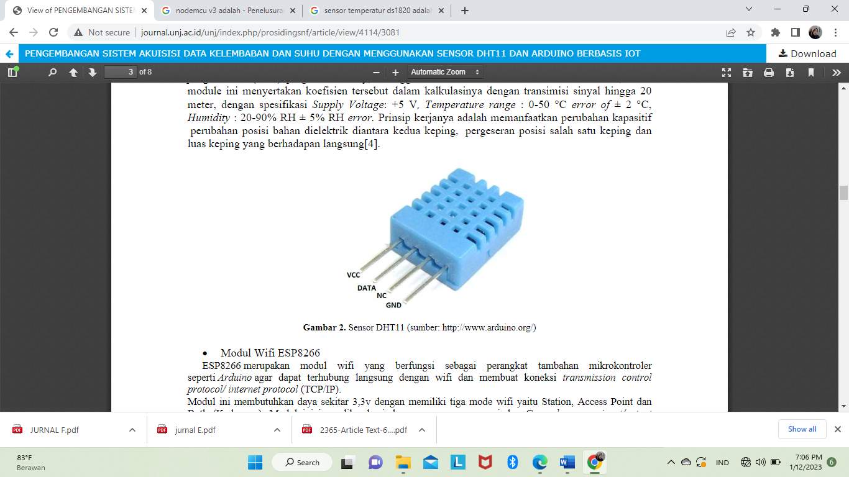Sensor DHT11 adalah sensor dengan kalibrasi sinyal digital yang mampu memberikan informasi suhu dan kelembaban udara. Sensor ini tergolong komponen yang memiliki tingkat stabilitas yang sangat baik serta fitur kalibrasi yang sangat akurat. Koefisien kalibrasi disimpan dalam *one time-programable* (OTP) program memory, sehingga ketika internal sensor mendeteksi sesuatu, maka module ini menyertakan koefisien tersebut dalam kalkulasinya dengan transimisi sinyal hingga 20 meter, dengan spesifikasi *Supply Voltage*: +5 V, *Temperature range* : 0-50 °C error of ± 2 °C, Humidity : 20-90 RH ± 5% RH *error*. Prinsip kerjanya adalah memanfaatkan perubahan kapasitif perubahan posisi bahan dielektrik diantara kedua keping,pergeseran posisi salah satu keping dan luas keping yang berhadapan langsung [13].

**Gambar 2. 4 Sensor DHT11**

*sumber: http://www.arduino.org/*

### **Relay**

Relay adalah Saklar (*Switch*) yang dioperasikan secara listrik dan merupakan komponen Electromechanical (Elektromekanikal) yang terdiri dari 2 bagian utama yakni Elektromagnet (*Coil*) dan Mekanikal (seperangkat Kontak Saklar/Switch). Relay menggunakan Prinsip Elektromagnetik untuk menggerakkan Kontak Saklar sehingga dengan arus listrik yang kecil (*low power*) dapat menghantarkan listrik yang bertegangan lebih tinggi. Sebagai contoh, dengan Relay yang menggunakan Elektromagnet 5V dan 50 mA mampu menggerakan Armature Relay (yang berfungsi sebagai saklarnya) untuk menghantarkan listrik 220V 2A [14].

Relay memiliki fungsi sebagai sakelar elektrik, namun jika di aplikasikan ke dalam rangkaian elektronika, maka relay memiliki beberapa fungsi dalam rangkaian elektronika. Berikut beberapa fungsi saat di aplikasikan ke dalam sebuah rangkaian elektronika :

1. Mengendalikan sirkuit tegangan tinggi dengan menggunakan bantuan signal tegangan rendah.
2. Memberikan *time delay function* atau fungsi logika.
3. Memberikan *time delay function* atau fungsi penundaan waktu.
4. Melindungi pompa dari korsleting atau kelebihan tegangan.

### **LCD 16x2**

LCD 16×2 (*Liquid Crystal Display*) merupakan modul penampil data yang mepergunakan kristal cair sebagai bahan untuk penampil data yang berupa tulisan maupun gambar. Pengaplikasian pada kehidupan sehari – hari yang mudah dijumpai antara lain pada kalkulator, gamebot, televisi, atau pun layar komputer [15]. Adapun fitur-fitur yang tersedia antara lain :

* Terdiri dari 16 kolom dan 2 baris.
* Dilengkapi dengan back light.
* Mempunyai 192 karakter tersimpan.
* Dapat dialamati dengan mode 4-bit dan 8-bit.
* Terdapat generator terprogram.

Selain fitur – fitur yang sudaah tersedia, LCD 16x2 juga memiliki bebarapa pin. Berikut pin – pin LCD 16x2 beserta keeterangannya :

1. GND : catu daya 0Vdc.
2. VCC : catu daya positif.
3. Constrate : untuk kontras tulisan pada LCD.
4. RS atau Register Select :

* High : untuk mengirim data.
* Low : untuk mengirim instruksi.

1. R/W atau Read/Write :

* High : mengirim data.
* Low : mengirim instruksi.
* Disambungkan dengan LOW untuk pengiriman data ke layar.

1. E (enable) : untuk mengontrol ke LCD ketika bernilai LOW, LCD tidak dapat diakses.
2. D0 – D7 = Data Bus 0 – 7.
3. Backlight (+) : disambungkan ke VCC untuk menyalakan lampu latar.
4. Backlight (–) : disambungkan ke GND untuk menyalakan lampu latar.

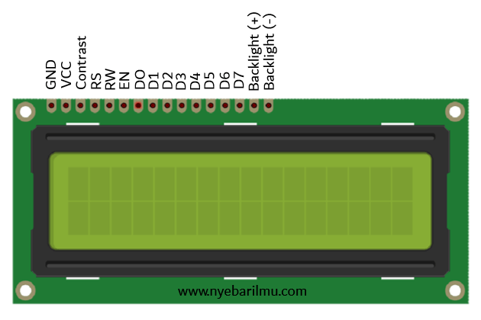

**Gambar 2. 5 LCD 16x2**

*Sumber.* [*http://www.nyebarilmu.com*](http://www.nyebarilmu.com)

### **Blynk**

BLYNK aplikasi adalah platform untuk OS!Mobile aplikasi (iOS dan Android) untuk bertujuan kendali module Arduino, ESP8266, Raspberry Pi,WEMOS D1, sejenisnya di module menggunakan Internet. kegunaannya yang mudah untuk mengatur semuanya dan dapat dikerjakan dalam waktu kurang dari 5 menit. Blynk tidak terikat pada papan atau module tertentu. Platform dari inilah yang mongontrol pada aplikasi apapun dari jarak jauh, kpanpun dan dimanapun kita berada dengan catatan selalu terkoneksi yang stabil dan inilah yang di namakan Internet of Things (IOT) [16].

Aplikasi Blynk memiliki 3 komponen utama.yaitu Aplikasi, *Server*, dan *Libraries*. Blynk server berfungsi untuk menangani semua komunikasi diantara smartphone dan *hardware*. *Widget* yang tersedia pada Blynk diantaranya adalah *Button, Value Display, History Graph, Twitter, dan Email*. Blynk tidak terikat dengan beberapa jenis *microcontroller* namun harus didukung *hardware* yang dipilih. NodeMCU dikontrol dengan Internet melalui *WiFi*, chip ESP8266, Blynk akan dibuat online dan siap untuk *Internet of Things*.

### **Pompa air DC mini Micro submersible**

Pompa air *submersible* adalah pompa air listrik yang penggunaannya dicelupkan ke dalam air, pompa jenis ini bertipe pompa *sentrifugal*. Pompa *sentrifugal* sendiri prinsip kerjanya mengubah energi kinetis (kecepatan) cairan menjadi energi potensial (dinamis) melalui suatu *impeller* yang berputar dalam casing. Cara kerjanya pun sama seperti pompa air listrik yaitu memanfaatkan daya *centrifugal* dari perputaran kipas *impeller* untuk mendorong air ke atas, jenis pompa air celup ini cukup banyak tergantung keperluannya [17].

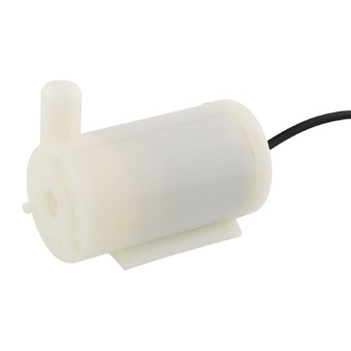

**Gambar 2. 6 Pompa air DC mini**

Sumber: <https://www.indiamart.com/proddetail/dc-3-6-v-mini-micro-submersible-water-pump-11607157062.html>

### **Adaptor**

Adaptor adalah sebuah rangkaian elektronika yang dapat mengubah tegangan AC menjadi DC. Rangkaian ini adalah alternatif pengganti dari sumber tegangan DC, misalnya batu baterai dan accumulator. Keuntungan dari adaptor dibanding dengan batu baterai atau accumulator adalah sangat praktis berhubungan dengan ketersediaan tegangan karena adaptor dapat di ambil dari sumber tegangan AC yang ada di rumah, di mana pada jaman sekarang ini setiap rumah sudah menggunakan listrik. Selain itu, adaptor mempunyai jangka waktu yang tidak terbatas asal ada tegangan AC, tegangan AC ini sudah merupakan kebutuhan primer dalam kehidupan manusia [18]. Adaptor yang digunakan dalam penelitian ini yaitu:

1. Adaptor 9V – 1V.

Adaptor ini digunakan sebagai suplaipower Arduino dan NodeMCU. Pada ujung adaptor dirubah sehingga dapat dihubungkan dengan breadboard agar dapat memberi daya untuk 2 alat.

1. Adaptor 12V-1A.

Adaptor ini digunakan untuk suplai daya modem wavecom.

1. Adaptor 5,1V-2,5A.

Adaptor 5,1V dipergunakan untuk suplai daya raspberry.

### **Bunga Krisan *(Chrysanthemum)***

Krisan (*Chrysanthemum*) merupakan tanaman bunga hias berupa perdu dengan sebutan lain seruni atau bunga emas (*Golden Flower*). Bunga krisan merupakan bunga yang mempunyai potensi sebagai bunga pot, bunga potong atau sebagai materi hiasan taman. Bunga krisan merupakan bunga majemuk yang terdiri dari sekumpulan bunga cakram (*disk floret*) dibagian tengah berbentuk tabung dan bunga tepi (*ray floret*) yang berbentuk pita disekelilingnya.

Bunga yang lebih populer dengan sebutan bunga seruni di Indosnesia ini, merupakan tanaman berbunga dari suku *Asteraceae* atau kekinir-kiniran yang terdiri atas 2 jenis, yaitu krisan spray dan krisan standard. Krisan spray adalah krisan yang terdiri atas 10–20 kuntum bunga berukuran kecil pada satu tangkainya. Sementara krisan standard adalah krisan yang hanya terdapat satu kuntum bunga saja pada satu tangkainya, tetapi ukuran bunganya yang besar.

Syarat tumbuh tanaman krisan pot sama dengan syarat tumbuh untuk tanaman krisan potong. Suhu udara siang hari yang ideal untuk pertumbuhan tanaman krisan berkisar antara 20˚C – 26˚C dengan batas minimum 17˚C dan batas maksimum 30˚C. Suhu udara pada malam hari merupakan faktor penting dalam mempercepat pembentukan tunas bunga. Suhu ideal berkisar antara 16˚C - 18˚C. Tanaman krisan untuk pertumbuhannya memerlukan kelembaban udara antara 70% - 80%. Di Indonesia tanaman krisan dapat tumbuh dan berkembang baik pada ketinggian antara 700 – 1200 m di atas permukaan laut [2]



**Gambar 2. 7 Bunga Krisan**

Sumber: <https://www.tribunnewswiki.com/2021/06/29/bunga-krisan-cryshantemum>

### **Kabel Jumper Pelangi**

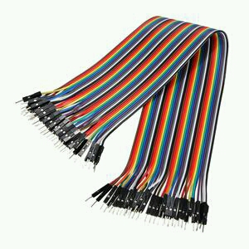Kabel jumper adalah kabel yang di pergunakan untuk menghubungkan satu komponen dengan komponen lain ataupun menghubungkan jalur rangkaian yang terputus [19]. Kabel jumper biasanya digunakan pada breadboard atau alat prototyping lainnya. Konektor yang terdapat pada  ujung kabel terdiri dari konektor jantan (*male connector*) dan konektor betina (*female connector*). Konektor female berfungsi untuk menusuk dan konektor male berfungsi untuk ditusuk. pada *breadboard*.

**qx**

**Gambar 2. 8 Kabel Jumper Pelangi**

Sumber: <https://www.jualarduinojogja.com/kabel-jumper-arduino-cable-jumper-pelangi-arduino-male-female/>

### **Modul I2C**

Komunikasi I2C (*Inter-Integrated Circuit*) merupakan koneksi dibuat untuk menyediakan komunikasi antara perangkat - perangkat terintegrasi, seperti sensor, RTC, dan juga EEPROM. *Inter Integrated Circuit* atau sering disebut I2C adalah standar komunikasi serial dua arah menggunakan dua saluran yang didisain khusus untuk mengirim maupun menerima data. Sistem I2C terdiri dari saluran SCL (Serial Clock) dan SDA (Serial Data) yang membawa informasi data antara I2C dengan pengontrolnya [20].

Terdapat 16 pin male dibagian atas, yang dikoneksikan dengan LCD, dibagian samping kiri terdapat 4 pin koneksi yang dihubungkan dengan Arduino.

1. GND : terhubung dengan GND Arduino.
2. VCC : terhubung dengan 5V.
3. SDA : terhubungn dengan pin SDA.
4. SCL : terhubung dengan pin SCL.

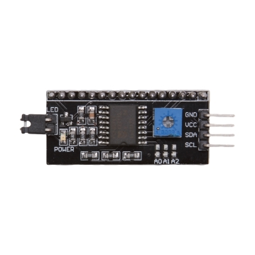

**Gambar 2. 9 Module I2C**

Sumber: <https://khoiruliman.wordpress.com/2016/06/07/lcd-dengan-i2c-module-untuk-arduino/>

### **Metode *Waterfall***

Pembangunan sistem secara keseluruhan dilakukan melalui beberapa tahapan atau langkah. Metode pengembangan perangkat lunak dikenal juga dengan istilah *Software Development Life Cycle (SDLC).* Metode *Waterfall* merupakan metode pengembangan perangkat lunak tertua sebab sifatnya yang natural. Metode *Waterfall* merupakan pendekatan *SDLC* paling awal yang digunakan untuk pengembangan perangkat lunak. Urutan dalam Metode *Waterfall* bersifat serial yang dimulai dari proses perencanaan, analisa, desain, dan implementasi pada sistem. Metode ini dilakukan dengan pendekatan yang sistematis, mulai dari tahap kebutuhan sistem lalu menuju ke tahap analisis, desain, *coding*, *testing*/*verification*, dan *maintenance*. Langkah demi langkah yang dilalui harus diselesaikan satu per satu (tidak dapat meloncat ke tahap berikutnya) dan berjalan secara berurutan, oleh karena itu di sebut *waterfall* (Air Terjun). Ian Sommerville menjelaskan bahwa ada lima tahapan pada Metode *Waterfall*, yakni *Requirements* *Analysis* *and* *Definition*, *Sytem and Software* *Design*,*Implementation and Unit Testing, Integration and System Testing*, dan *Operationa and Maintenance* [21].

Tahapan Dalam Melakukan Metode *Waterfall* :

1. ***Requirement Analysis***

Sebelum melakukan pengembangan perangkat lunak, seorang pengembang harus mengetahui dan memahami bagaimana informasi kebutuhan penggguna terhadap sebuah perangkat lunak. Metode pengumpulan informasi ini dapat diperoleh dengan berbagai macam cara diantaranya, diskusi, observasi, survei, wawancara, dan sebagainya. Informasi yang diperoleh kemudian diolah dan dianalisa sehingga didapatkan data atau informasi yang lengkap mengenai spesifikasi kebutuhan pengguna akan perangkat lunak yang akan dikembangkan.

1. ***System and Software Design***

Informasi mengenai spesifikasi kebutuhan dari tahap *Requirement Analysis* selanjutnya di analisa pada tahap ini untuk kemudian diimplementasikan pada desain pengembangan. Perancangan desain dilakukan dengan tujuan membantu memberikan gambaran lengkap mengenai apa yang harus dikerjakan. Tahap ini juga akan membantu pengembang untuk menyiapkan kebutuhan *hardware* dalam pembuatan arsitektur sistem perangkat lunak yang akan dibuat secara keseluruhan.

1. ***Implementation and Unit Testing***

Tahap *implementation and unit testing* merupakan tahap pemrograman. Pembuatan perangkat lunak dibagi menjadi modul-modul kecil yang nantinya akan digabungkan dalam tahap berikutnya. Pada fase ini juga dilakukan pengujian dan pemeriksaan terhadap fungsionalitas modul yang sudah dibuat, apakah sudah memenuhi kriteria yang diinginkan atau belum.

1. ***Integration and System Testing***

Seluruh unit atau modul yang sudah dikembangkan dan diuji di tahap implementasi selanjutnya diintegrasikan dalam sistem secara keseluruhan. Selanjutnya dilakukan pemeriksaan dan pengujian sistem secara keseluruhan untuk mengidentifikasi kemungkinan adanya kegagalan dan kesalahan sistem.

1. ***Operation and Maintenance***

Perangkat lunak yang sudah jadi dioperasikan pengguna dan dilakukan pemeliharaan. Pemeliharaan memungkinkan pengembang untuk melakukan perbaikan atas kesalahan yang tidak terdeteksi pada tahap-tahap sebelumnya. Pemeliharaan meliputi perbaikan kesalaha, perbaikan implementasi unit sistem, dan peningkatan dan penyesuaian sistem sesuai dengan kebutuhan.

### ***ISO/IEC* 9126**

ISO/IEC 9126 merupakan standar internasional yang bertujuan untuk menyediakan sebuah kerangka kerja untuk evaluasi dari kualitas perangkat lunak. Model pengujian perangkat lunak standar ISO/IEC 9126 digunakan untuk menguji aplikasi pemantau media sosial dan media daring dan mempunyai empat kerangka kerja untuk melakukan evaluasi, yaitu metrik kualitas, metrik internal, metrik eksternal, dan metrik *quality in use*.

*ISO* *9126* menyatakan bahwa dalam konteks yang telah ditetapkan, kualitas produk perangkat lunak dapat dievaluasi dengan mengukur atribut *internal*, atau dengan mengukur atribut *eksternal,* atau dengan mengukur kualitas atribut *quality in use*, dengan atribut *internal* yang sesuai dari perangkat lunak adalah prasyarat untuk mencapai perilaku *eksternal* yang diperlukan dan perilaku *eksternal* yang sesuai adalah prasyarat untuk mencapai kualitas *quality in use*. Standar *ISO/IEC 9126* juga menunjukkan bahwa pada tahap awal dari proses pengembangan, produk yang tersedia dapat dievaluasi dengan menggunakan metrik *internal* [22].

Model *ISO 9126* memiliki 6 karakteristik dan beberapa subkarakteristik, seperti yang ditunjukkan dalam tabel karaktertistik dan sub karakteristik model *ISO 9126*.

1. ***Functionality***

*Functionality* adalah tujuan penting dari segala produk. Produk, ini relatif mudah untuk digambarkan. Lebih mudahnya *functionality* merupakan tingkat seberapa jauh fungsi-fungsi yang ada pada sistem dapat di implementasikan dan berjalan sesuai dengan yang diharapkan. Kemampuan produk perangkat lunak untuk menyediakan fungsi dinyatakan memenuhi dan mengandung yang dibutuhkan ketika perangkat lunak digunakan dalam kondisi tertentu. Fungsionalitas merupakan atribut yang menjadi keberadaan fungsi dan sifat spesifikasi mereka. Fungsi adalah sesuatu yang memenuhi atau mengandung kebutuhan.

1. ***Reliability***

*Reliability* adalah keandalan dari *software* dalam mempertahankan kondisi pada saat terjadi kondisi yang tidak di inginkan. *Reliability* merupakan aspek yang berkaitan dengan kemungkinan suatu perangkat lunak dapat melakukan fungsi-fungsi tertentu sesuai dengan tingkat ketelitian yang diinginkan.

1. ***Usability***

*Usability* merupakan atribut kualitas yang digunakan untuk menilai seberapa mudah tampilan antar muka suatu produk untuk digunakan. *Usability* juga mengacu pada metode untuk meningkatkan kemudahan penggunaan selama proses desain.

1. ***Efficiency***

*Efficiency* adalah karakteristik ini berhubungan dengan pengguna *resource* yang ada untuk memenuhi fungsi-fungsi yang diberikan. Termasuk *resource internal* dan *resource eksternal.*

1. ***Maintainability***

*Maintainability* adalah kemampuan untuk dipahami, dikembangkan, diidentifikasi dan diperbaiki kesalahan yang terjadi pada komponen atau submodul dari perangkat lunak. Termasuk di dalamnya sampai tahap memvalidasi sistem sampai kode pada programnya.

1. ***Portability***

*Portability* adalah karakteristik ini berhubungan dengan seberapa jauh *software* dapat mengadopsi atau beradaptasi dengan perubahan sistem atau *requirement* atau lingkungan yang ada.

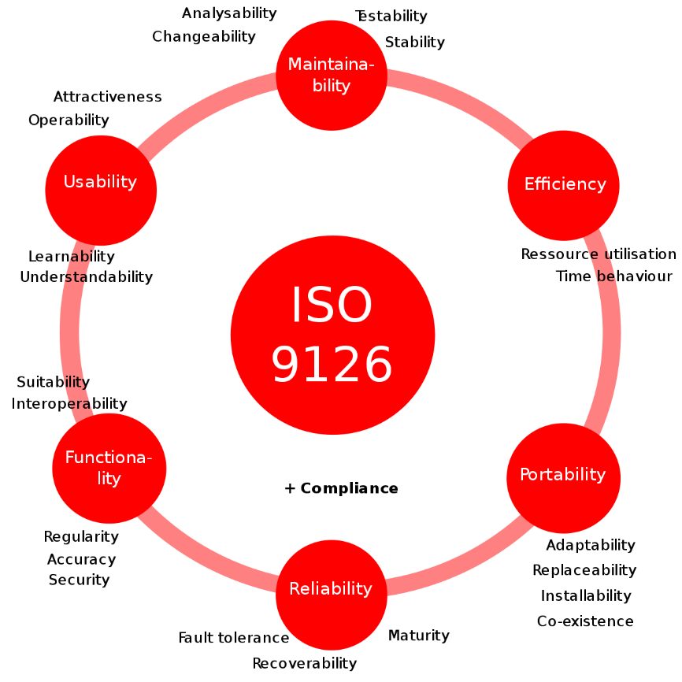

**Gambar 2. 10 ISO 9126**

*Sumber:* [*https://en.wikipedia.org/wiki/ISO/IEC_9126*](https://en.wikipedia.org/wiki/ISO/IEC_9126)

## **Penelitian Sebelumnya**

### **Rancang Bangun *Smart Garden* Berbasis Berbasis *Mikrokontroler* Menggunakan Metode SDLC.**

Penelitian ini dilakukan oleh M. Reza Fahrisi dan Fatoni pada tahun 2020, dalam penelitian ini telah dibangun sebuah alat *smart garden* berbasis *Mikrokontroler*, yang dapat melakukan penyiraman secara otomatis, selain untuk merawat tanaman alat ini dapat digunakan untuk memantau kelembaban tanah yang dapat di monitoring melalui *software* Arduino IDE.

### **Rancang Bangun *Smart Garden* Untuk Budidaya Jamur Tiram Dengan Metode Sistem *Fuzzy Mamdani* Berbasis *Internet of Things* (IoT).**

Jurnal penelitian yang dilakukan oleh Akhmad Wahyu Dani, dkk pada tahun 2022 ini, membahas tentang sebuah perancangan *smart garden* dengan metode sistem *Fuzzy Mamdani* berbasis IoT dengan studi kasus budidaya jamur tiram. Alat ini berfungsi untuk mengatur dan mengendalikan suhu dan kelembaban pada kumbung jamur tiram agar sesuai dengan habitat jamur tiram. Cara kerja alat ini yaitu, data akan disimpan pada sensor suhu dan kelembaban kemudian akan dikirimkan ke *mikrokontroler* untuk menjalankan fuzzy.

### ***Building a Smart Gardening System and Plant Monitoring Using IoT***

Penelitian yang dilakukan oleh Ain Zulaikha Mohd Zaki, dkk pada tahun 2021, membahas tentang implementasi IoT pada alat *smart garden* dengan tujuan dapat mengatur penyiraman dan pencahayaan dan dapat memantau kondisi spesifik yang dibutuhkan tanaman melalui aplikasi *smartphone*, pengguna dapat mengatur parameter untuk merawat tanaman secara otomatis. Alat smart garden ini terdiri dari beberapa bagian utama diantaranya sensor ultrasonik, load cell, dan Arduino IDE. Sensor ultrasonik tersebut dapat mengukur ketinggian air dalam tangki air, ketika air didalam tangki kurang dari yang butuhkan maka lampu akan otomatis menyala sebagai pemberitahuan.

**Tabel 2.1 Daftar Penelitian Sebelumnya**

|  |  |  |  |
| --- | --- | --- | --- |
| **NAMA DAN**  **TAHUN** | **JUDUL** | **ISI JURNAL** | **PERBEDAAN DENGAN PENELITIAN SEKARANG** |
| M. Reza Fahrisi & Fatoni  (2020) | Rancang Bangun *Smart Garden* Berbasis *Mikrokontroler* menggunakan Metode SDLC | Membuat alat smart garden menggunakan *sensor soil moisture* (YL-69)berbasis *mikrokontroler* | Penelitian ini penulis menggunakan *sensor soil moisture* (YL-69),kurang lebihnya hampir sama dengan penelitian saya, perbedaannya pada penelitian ini hanya dapat melakukan penyiraman secara otomatis dan mendeteksi kelembaban tanah yang hanya dapat dipantau melalui *software* Arduino IDE |
| Akhmad Wahyu Dani , Donna Yosephine Siahaan, Yuliza Yuliza, Fadli Sirait, Fina Supegina  (2022) | Rancang Bangun Smart Garden Untuk Budidaya Jamur Tiram Dengan Metode Sistem *Fuzzy Mamdani* Berbasis *Internet Of Things* (IoT) | Membuat alat smart garden berbasis IoT menggunakan sensor DHT22 dengan menerapkan sistem fuzzy mamdani untuk mengendalikan suhu dan kelembaban | Pada penelitian ini penulis menggunakan studi kasus budidaya jamur tiram dan hanya dapat mengendalikan suhu dan kelembaban, berbeda dengan penelitian saya karena studi kasus penelitian saya adalah bunga Krisan dan alat yang saya baut dapat melakukan penyiraman secara otomotis serta dapat mengukur suhu tanah, kelembaban tanah dan udara. |
| Ain Zulaikha Mohd Zaki, Fitri Yakub, Alyani Nadhiya Fakharulrazi, Normaisharah Mamat, Azizul Azizan, Aizul Nahar Harun, Zulhasni Abdul Rahim (2021) | *Building a Smart Gardening System and Plant Monitoring Using Iot Building a Smart Gardening System and Plant Monitoring Using Iot* | Membuat alat penyiraman otomatis dengan platform IoT yaitu Blynk | Penelitian ini menggunakan *sensor soil moisture* dan *sensor ultrasonik*, berbeda dengan penelitian saya yang menggunakan *sensor soil moisture*, sensor DHT11, sensor DS1820 |

# **BAB III**

# **METODE PENELITIAN**

## **Objek Penelitian**

Penulis melakukan penelitian terhadap bunga Krisan yang berada di Balai Penyuluhan Pertanian Bukateja yang terletak di Jl. Bukateja, Desa Kedungjati, Kecamatan Bukateja, Kabupaten Purbalingga, Jawa Tengah. Penulis memilih lokasi Pertanian Buketeja dikarenakan perawatan bunga Krisan masih dilakukan secara konvensional atau secara manual. Sedangkan bunga Krisan merupakan salah satu bunga yang memerlukan perawatan khusus misalnya, bunga Krisan memerlukan kelembaban udara 90% - 95%, kelembaban tanah antara 70% - 80% serta memerlukan suhu tanah berkisar 20˚C – 26˚C dengan batas minimum 17˚C [2]. Pembuatan alat *smart garden* ini bertujuan untuk memudahkan petani dalam perawatan bunga Krisan yang mencakup penyiraman otomatis, mengukur kelembaban udara, mengukur kelembaban dan suhu tanah. Dan melakukan pengujian terhadap kinerja pada alat *smart garden*.

## **Alat dan Bahan**

Kebutuhan yang digunakan dalam merancang bangun *smart garden* berbasis IoT menggunakan Arduino NodeMCU (Studi Kasus : Bunga Krisan) terdiri dari dua perangkat, yaitu perangkat keras (*hardware*) dan perangkat lunak (*software*).

### **Perangkat Keras (*Hardware*) meliputi :**

1. Perangkat keras (*hardware*) yang digunakan untuk membuat alat *smart garden* :
2. Arduino.
3. NodeMCU ESP8266.
4. *Sensor Soil Moisture*.
5. Sensor Suhu DS1820.
6. Sensosr DHT11.
7. Relay.
8. LCD 16x2.
9. Pompa Air DC mini.
10. Adaptor.
11. Kabel Jumper Pelangi.
12. Modul I2C.
13. 1 unit Laptop Lenovo Ideapad Slim 3 14ADA05 dengan spesifikasi sebagai berikut :

* *Processor* AMD 3020e (1.2GHz; up to 2.6GHz; 4MB L3 cache).
* *Memory* (RAM) 4 GB DDR4.
* *Storage* : 256 GB Pcle SSD.
* *Operating System windows* 11 + office 2019.

### **Perangkat Lunak (software) meliputi :**

1. Microsoft Windows 11.
2. Arduino IDE.
3. Blynk.

## **Metode Pengumpulan Data**

Adapun teknik pengumpulan data yang digunakan adalah sebagai berikut :

### **Wawancara.**

Merupakan teknik pengumpulan data dengan cara komunikasi secara langsung antara peniliti dengan responden, dengan kata lain peneliti melakukan proses tanya jawab atau mengkonfirmasikan kepada responden secara lisan, bertatap muka secara langsung. Dalam hal ini penulis melakukan tanya jawab kepada petani atau pemilik tanaman bunga Krisan.

### **Pengamatan**

Teknik pengamatan merupakan metode pengumpulan data dengan cara melakukan tinjauan secara langsung terhadap objek yang ditiliti, dan mencatat informasi atau data dari objek yang diteliti. Dengan ini penulis melakukan pengamatan langsung terhadap bunga Krisan.

### **Studi Pustaka**

Studi pustaka merupakan metode pengumpulan data dengan cara mempelajari dan membaca buku, jurnal, makalah atau literatur – literatur lainnya yang berhubungan dengan masalah pada objek penelitian untuk mendapatkan data – data yang bersifat teoritis.

### **Angket**

Angket merupakan metode pengumpulan data dengan memberikan daftar pertanyaan tertulis yang berkaitan dengan penelitian yang harus dijawab oleh responden. Teknik ini digunakan untuk mengetahui respon dari responden terhadap alat *smart garden* yang telah dibuat pada aspek *functionality* dan *usability*.

### **Perangkat Keras Pengukuran**

Pengujian perangkat keras dilakukan untuk mengetahui apakah fungsi alat *smart garden* yang telah dirancang dan dibangun dapat berfungsi dengan baik sebagaimana yang diinginkan. Pengujian perangkat dilakkan pada beberapa rangkaian alat *smart garden* yaitu pompa air DC mini, sensor *soil moisture*, sensor DHT11, dan sensor DS1820.

## **Metode Penelitian**

Metode yang digunakan untuk penelitian sensor kelembaban udara, sensor suhu dan kelembaban tanah ialah menggunakan metode *waterfall*, Tahapan-tahapan dalam metode *waterfall* yaitu : analisis, desain, implementasi, dan pengujian.

### **Analisis**

Pada tahap ini penulis melakukan analisis kebutuhan yang diperlukan perangkat keras beserta pemecah masalah yang harus diselesaikan berdasarkan dari hasil observasi dan wawancara yang sudah dilakukan sebelumnya. Setelah melakukan analisis, kemudian tersusun beberapa daftar kebutuhan pengguna (*user requirement list*) yang perlu disediakan pada alat *smart garden* ini. Tahapan analisis kebutuhan ini dilakukan menggunakan metode literatur, dan wawancara secara langsung dengan petani atau pemilik bunga Krisan. Dari tahap analisis kebutuhan ini dihasilkan beberapa spesifikasi perangkat keras dan kebutuhan fitur yang dibutuhkan dalam perancangan alat *smart garden* ini.

### **Desain**

Tahap berikutnya yang harus dilakukan setelah tahap analisis yaitu tahap desain, tahap desain dilakukan untuk memberikan gambaran tentang rancangan smart garden yang akan dibangun. Dalam proses desain ini menggunakan perancangan *UML* *(Unified Modelling Language)* merupakan metode pemodelan secara visual atau bahasa standar yang banyak digunakan untuk mendefinisikan kebutuhan, membuat analisis dan desain serta menggambarkan arsitektur berorientasi objek. *UML* *(Unified Modelling Language)* meliputi tahap – tahap yang meliputi *flowchart, use case* diagram*, activity* diagram*, sequence* diagram dan *class* diagram.

1. ***Flowchart***

Berdasarkan gambar 3.1, user atau pengguna memulai sistem smart garden dengan bantuan aplikasi Blynk, kemudian setelah itu sensor – sensor yang ada pada rangkaian sistem smart garden mulai bekerja, sistem akan melakukan monitoring pada suhu tanah, kelembaban udara, dan kelembaban tanah, setelah proses monitoring selesai sistem akan menghitung persentase kelembaban tanah, jika persentase kelembaban tanah kurang dari set point yang sudah ditentukan maka secara otomatis pompa air akan aktif dan melakukan penyiraman otomatis. Namun sebaliknya jika persentase kelembaban tanah sudah lebih dari set point maka pompa air akan otomatis mati.

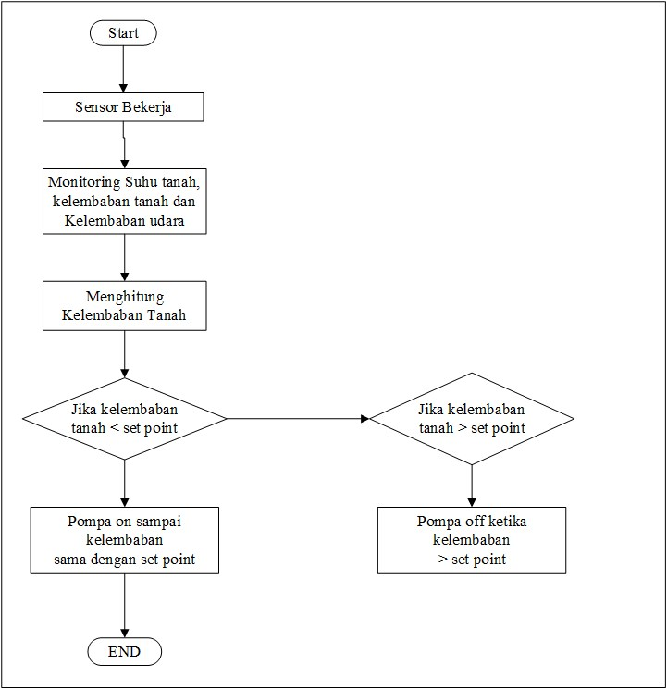

**Gambar 3. 1 Flowchart Alur Kerja Sistem**

1. ***Use Case* Diagram**

Berdasarkan gambar 3.2 dapat dijelaskan bahwa pengguna bisa langsung melakukan pemeriksan kondisi tanaman setelah membuka aplikasi Blynk. Pengguna langsung diarahkan kepada tampilan informasi kondisi tanah dan kondisi pompa air dalam waktu bersamaan, pengguna dapat memilih untuk menggunakan fitur penyiraman otomatis maupun manual.

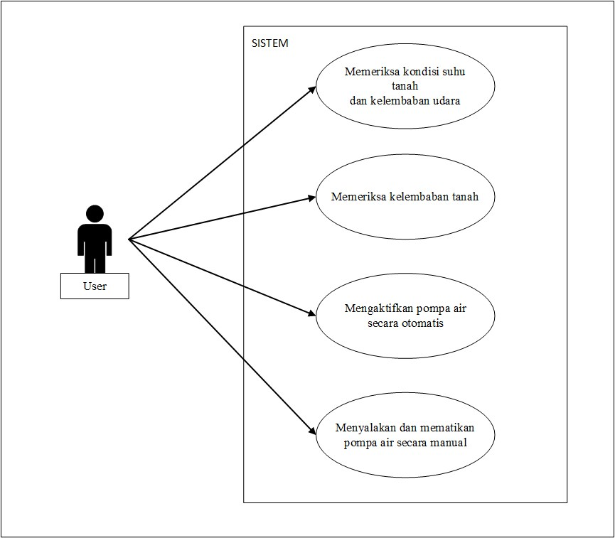

**Gambar 3. 2 Use Case Diagram**

1. ***Activity* Diagram**

Dari gambar 3.3 dapat diuraikan bahwa pengguna masuk ke halaman menu aplikasi Blynk, kemudian pengguna melakukan pemeriksaan kondisi smart garden, kemudian sistem akan melakukan olah data yang dihasilkan oleh sensor yang bekerja setelah olah data seleasi maka secara otomatis sistem akan menyalakan pompa air untuk menyiram tanaman secara otomatis.

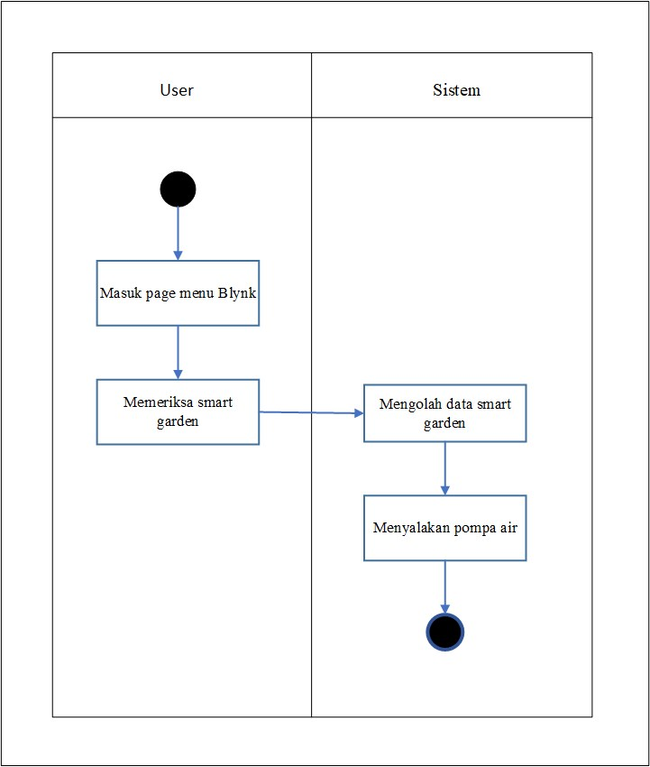

**Gambar 3. 3 Activity Diagram**

1. ***Suquence* Diagram**

Bedasarkan gambar 3.4 pengguna masuk ke halaman aplikasi Blynk kemudian meelakukan monitoring pada smart garden untuk mengetahui kondisi tanaman, setelah memonitoring selesai dilakukan, maka pengguna diarahkan untuk melakukan penyiraman secara otomatis jika persentase dari kondisi tanaman sudah memenuhi set point maka secara otomatis penyiraman akan mati.

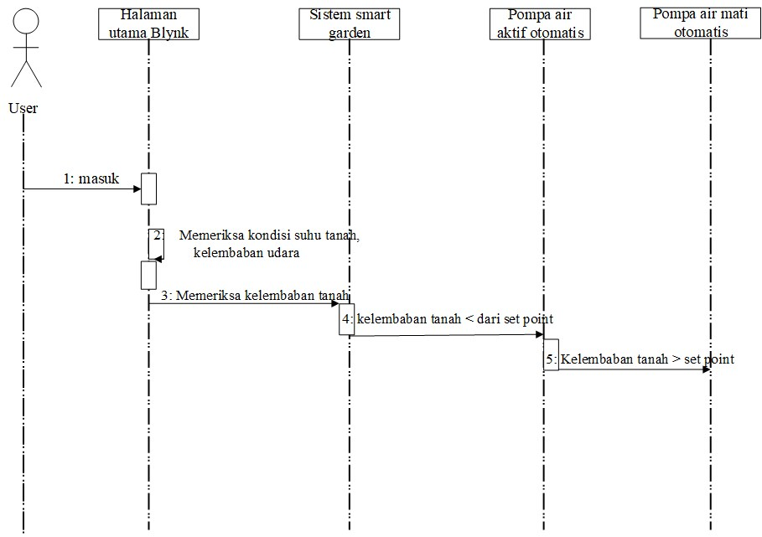

**Gambar 3. 4 Sequence Diagram**

1. **Class Diagram**

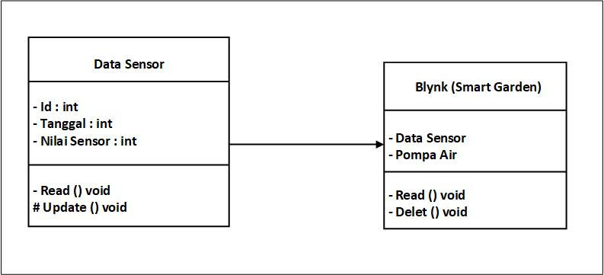

**Gambar 3. 5 Class Diagram**

Berdasarkan gambar 3.5, *class* diagram tersebut digunakan untuk mengakses aplikasi Blynk (*smart garden*) pengguna akan memulai dengan membuka aplikasi Blynk kemudian akan muncul tampilan menu yang berisi informasi keadaan tanaman yang dihasilkan oleh sensor. Kemudian, pengguna dapat mengakses penyiraman secara otomatis melalui aplikasi Blynk (*smart garden*) tersebut.

### **Tahap Implementasi**

Tahap implementasi Rancang Bangun Smart Garden Berbasis IoT menggunakan Arduino NodeMCU, ini merupakan tahap dimana sistem yang telah dirancang sebelumnya diterapkan berupa perangkat keras (*hardware*) yang digynakan maupun perangkat lunak (*software*).

### **Pengujian**

Tahap pengujian pada penelitian ini dilakukan menggunakan pengujian standar ISO 9126 untuk menguji kulitas perangkat, yang terdiri dari pengujian pada sisi *functionality, usability, reliability dan efficiency.*

1. *Functionality*

Pengujian *functionality* dilakukan untuk mengetahui kemampuan daari segi fungsi produk yang menyediakan kebutuhan pengguna.

1. *Usability*

Pengujian *usability* merupakan aspek pengujian yang digunakan untuk mengukur tingkat kemudahan pengguna dalam pengoperasian produk.

1. *Reliability*

Pengujian *reliability* digunakan untuk mengetahui kemampuan produk dalam mempertahankan kinerjanya.

1. *Effficiency*

Pengujian ini dilakukan dengan cara menguji kinerja produk, apakah produk sudah memberikan kinerja yang sesuai.

## **Pengujian**

Pengujian pada penelitian ini menggunakan standar ISO 9126 yang terdiri dari pengujian *Functionality, Usability, Reliability* dan *Efficiency.* Kategori penilaiannya yaitu *unsatisfactory* antara 0%–40%, *marginal* antara 40%–60%, dan satisfactory antara 60%–100%.

### ***Functionality***

Sebelum melakukan pengujian *functionality*, akan dilakukan validasi instrumen oleh para ahli terlebih dahulu. Pada pengujian karakteristik *functionality* dibutuhkan sebuah persamaan untuk menghitung nilai X, dengan nilai X dapat dilambangkan sebagai kriteria nilai X1 “Yes” dan X0 “No”.

**Tabel 3. 1 Kriteria Penilaian Instrumen Validasi Ahli**

|  |  |
| --- | --- |
| Kriteria | Nilai |
| YES | 1 |
| NO | 0 |

Tabel 3.1 menunjukan nilai dari masing-masing kriteria yang digunakan untuk melakukan penilaian validasi oleh orang yang ahli dalam bidangnya.

Penghitungan nilai dari karakteristik *functionality* membutuhkan dua variabel yang digunakan untuk menandakan jumlah fungsi yang tidak dapat berjalan saat dilakukan evaluasi (x0) dan kemudian variabel kedua yang digunakan untuk menandakan jumlah fungsi yang dievaluasi (A). Rumus penghitungan nilai karakteristik *functionality* dapat dituliskan sebagai berikut:

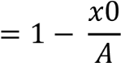

*X*

Apabila nilai (X) yang dihasilkan mendekati angka 1, dapat disimpulkan bahwa aplikasi yang dikembangkan memenuhi karakteristik *functionality* sehingga aplikasi dapat dikatakan layak. Instrumen pengujian *Functionality* yang telah divalidasi berupa *checklist* yang berisi fungsi-fungsi utama produk yang sesuai dengan analisis kebutuhan.

### **Usability**

*Usability* menggunakan alat berupa System Usability Scale (SUS) yang sesuai dengan cara pengujian menggunakan kuesioner yang didapat dari responden. Kuesioner terdiri atas delapan butir pertanyaan dengan skala penilaian 1-5 (1 = sangat tidak setuju, 2 = tidak setuju, 3 = ragu-ragu, 4 = setuju, dan 5 = sangat setuju). Pertanyaan dibagi menjadi 4 kriteria yaitu *Operability, Learnability, Understandibility*, dan *Attractiveness*. Setelah hasil penilaian kuesioner menggunakan metode SUS selesai, dihitung jumlah nilai SUS dari masing-masing responden, lalu dihitung rata-ratanya menggunakan rumus rata-rata terpusat. Nilai rata-rata SUS kemudian dibuat dalam bentuk persen. Pengujian dinyatakan lulus jika nilai berada dalam rentang 60% sampai 100% atau *satisfactory*.

**Tabel 3. 2 Instrumen Usablility**

|  |  |  |  |  |  |  |  |
| --- | --- | --- | --- | --- | --- | --- | --- |
| **No** | **Kriteria** | **Pertanyaan** | 1 | **2** | **3** | **4** | **5** |
| 1 | *Operability* | Secara keseluruhan, saya merasa puas dengan kemudahan  penggunaan sistem ini |  |  |  |  |  |
| 2 | *Operability* | Cara penggunaan sistem ini sangat sederhana |  |  |  |  |  |
| 3 | *Operability* | Saya dapat menyelesaikan pekerjaan saya dengan efektif dan efisien menggunakan sistem ini |  |  |  |  |  |
| 4 | *Learnability* | Sistem ini sangat mudah dipelajari |  |  |  |  |  |
| 5 | *Learnability* | Informasi yang disediakan sistem ini sangat jelas |  |  |  |  |  |
| 6 | *Learnability* | Sistem ini mudah di digunakan |  |  |  |  |  |
| 7 | *Understandability* | Informasi yang diberikan oleh sistem ini sangat mudah dipahami |  |  |  |  |  |
| 8 | *Understandability* | Informasi yang diberikan sangat  efektif dalam membantu menyelesaikan pekerjaan saya |  |  |  |  |  |

### ***Reliability***

Pengujian pada aspek *Reliability* sub karakteristik *maturity, fault tolerance* dan *recoverability* dilakukan melalui pencocokan nilai keluaran dan *coverage* kode menggunakan *tool Unittest*. Penghitungan unsur *reliability* dapat dirumuskan sebagai berikut:

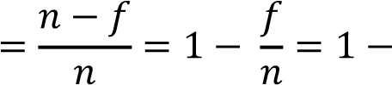

R

Penghitungan dibutuhkan empat variabel. Variabel pertama untuk menandakan fungsi *reliability* (R), Variabel kedua untuk menandakan total kegagalan (*Failure*) pada pengujian (f), Variabel ketiga untuk menandakan *Working Unit* pada *total test case* (n), dan variabel keempat untuk menandakan *error rate* pada pengujian *reliability* (r). Jika hasil pengujian yang diperoleh sebesar 60% sampai 100% maka pengujian dinyatakan lulus.

### ***Efficiency***

Pengujian pada aspek *Efficiency* dilakukan dengan mengetahui tingkat efisiensi sistem *smart garden* melalui penggunaan sensor – sensor pada perangkat yang menjalankan.. Pengujian dilakukan dalam 10 kali percobaan, kemudian diamati apakah sistem mengalami *error* atau tidak. Hasil pengujian kemudian dikalkulasi dengan rumus persentase. Jika hasil pengujian yang diperoleh sebesar 60% sampai 100% maka pengujian dinyatakan lulus.

# **BAB IV**

# **JADWAL PENELITIAN**

## **Tempat Penelitian**

|  |  |
| --- | --- |
| Tempat | : Balai Pertanian Buketaja |
| Alamat | : Jl. Bukateja, Desa Kedungjati, Kecamatan Bukateja, Kabupaten Purbalingga. |
| No. Telepon | : 0815 4292 5324 |

## **Jadwal Penelitian**

**Tabel 4. 1 Tabel Jadwal Kegiatan**

|  |  |  |  |  |  |  |  |  |
| --- | --- | --- | --- | --- | --- | --- | --- | --- |
| No | Kegiatan | | Tahun  2022 | Tahun 2023 | | | | |
| Desember | Januari | Februari | Maret | April | Mei |
| **1.** | **Analisis** |  | | | | | | |
|  | Persiapan penilitian | |  |  |  |  |  |  |
|  | Pengumpulan data yang dibutuhkan | |  |  |  |  |  |  |
| Observasi dan wawancara | |  |  |  |  |  |  |
| **2.** | **Desain** |  | | | | | | |
|  | Pembuatan *use case diagram, flowchart* | |  |  |  |  |  |  |
| Pembuatan sequence diagram, *activity diagram* | |  |  |  |  |  |  |
| Pembuatan rancangan *hardware smart garden* | |  |  |  |  |  |  |
| Pembuatan rancangan antar muka sistem *smart garden* (Blynk) | |  |  |  |  |  |  |
| **3.** |  | **Pengkodean** | | | | | | |
|  | Melakukan perancangan alat *smart garden* | |  |  |  |  |  |  |
|  | Melakukan pengkodean sistem smart garden menggunakan Arduino IDE | |  |  |  |  |  |  |
| **4.** |  | **Pengujian** | | | | | | |
|  | Menguji alat *smart garden* | |  |  |  |  |  |  |
|  | Menguji aplikasi dengan *ISO 9126* | |  |  |  |  |  |  |
| **5.** |  | **Laporan** | | | | | | |
|  | Membuat laporan hasil penelitian | |  |  |  |  |  |  |

# **DAFTAR PUSTAKA**

[1] Affandi, K. (2019). Rancang Bangun Smart Garden Berbasis Internet Of Thing (IoT) dengan Bot Telegram. *Seminar Nasional Teknologi Informasi dan Komunikasi*, 165-169..

[2] Rinjani Alam Pratiwi, S. (2020). *Budidaya Bunga Krisan.* Papua Barat: Kementerian Pertanian.

[3] Fahrisi, M. R., & Fatoni. (2020). RANCANGBANGUN SISTEM SMART GARDEN BERBASIS *MIKROKONTROLER* MENGGUNAKAN METODE SDLC. Bina Darma Conference on Computer Science, 119-127.

[4] Dani, A. W., Siahaan, D. Y., Yuliza, Y., Sirait, F., & Supegina, F. (2022). Rancang Bangun Smart Garden Untuk Budidaya Jamur Tiram Dengan Metode Sistem Fuzzy Mamdani Berbasis Internet Of Things (IoT). Jurnal Teknologi Elektro, 108-114.

[5] Zaki Zulaikha Mohd Zaki, Fitri Yakub, Alyani Nadhiya Fakharulrazi, Normaisharah Mamat, Azizul Azizan, Aizul Nahar Harun & Zukhasni Abdul Rahim. (2021). Buliding a Smart Gardening System and Plant Monitoring Using Iot. *Journal of Sustainable Natural Resources*, 1-6.

[6] Anggraini, D. E, Santoso, I.H & N. an Bogi Aditya Karna. (2021). Perancangan dan Implementasi *Smart Garden* *for Watering* Berbasis IoT Menggunakan Telegram dan Blynk *Design and Implementasi Smart Garden for Watering Based on IoT Using Telegram and Blynk*. e-proceding of Engineering.

[7] Destiarini. (2020). Modifikasi Helm Dengan Menggunakan Wiper Automatic Berbasis Arduino Nano. Jurnal Informanika, 71.

[8] Prasetyo, E. A. (2022, Desember). Mengenal Jenis - jenis Arduino. Retrieved from https://www.arduinoindonesia.id: <https://www.arduinoindonesia.id/2022/12/mengenal-jenis-jenis-arduino.html?m=1> Diakses 22 Maret 2023

[9] Natsir, Rendra, D,B & Yudha Anggara, A.D. (2019). Implementasi IoT Untuk Sistem Kendali AC Otomatis Pada Ruang Kelas Di Universitas Serang Raya. Jurnal PROSISKO, 70.

[10] Dewi, N. H, Rohmah, M.F & Soffa Azzahra (2019). Prototype Smart Home Dengan Modul NodeMCU ESP8266 Berbasis Internet of Things(IoT). 3.

[11] Candra, J. E., & Maulana, A. (2019). Penerapan Soil Moisture Sensor Untuk Desain System Penyiram Tanaman Otomatis. SNISTEK,210.

[12] Aritonang, W., Bangsa, I. A., & Rahmadewi, R. (2021). Implementasi Sensor Suhu DS18B20 dan Sensor Tekanan MPX5700AP menggunakan Mikrokontroller Arduino Pada Alat Pendeteksi Tingkat Stress. Jurnal Ilmiah Wahana Pendidikan, 153-160.

[13] Siswanto, Laurin, M. S., & Wibowo, D. W. (2022). Protoype Akses Gedung Perpustakaan Dilengkapi Sistem Peringatan Dini Kebakaran Berbasis Internet Of Things. Jurnal PROSISKO, 54-60.

[14] Jaenul, A., Wilyanti, S., & Gene, W. G. (2023). Rancang Bangun Botanical Smart Machine Untuk Pemantauan dan Penyiraman Otomatis Berbasis IoT dan Aplikasi Mobile. Jurnal Teknik Elektro dan Komputasi (ELKOM), 105-129.

[15] Suryanadhi. (2020, Maret 3). Cara mengakses modul display LCD 16×2. Retrieved from wordpress.com: https://suryanadhi.wordpress.com/2020/03/03/cara-akses-modul-display-lcd-16x2/

[16] Utara, G. S., N.M.A.E.D.Wirastuti, & Setiawan, W. (2020). Prototpe Monitoring Suhu Ruangan Dan Detektor Gas Bocor Berbasis Aplikasi Blynk. Jurnal SPEKTRUM, 1-7.

[17] Ratna, S. (2019). Air Mancur Otomatis Dengan Mussik Berbasis Arduino. *Technologia Jurnal Ilmiah*, 179-185.

[18] F.R, M. A., Hamka, M., Alamuddin, Y., Alamuddin, Y., Alamuddin, Y., Akil, A., . . . Alamudi, K. (2022). Adaptor Mesin Pencacah Sampah Plastik. Comunity Services & Social Work Bulletin, 40.[16

[19] Nusyirwan, D., Aritonang, M. D., & Perdana, P. P. (2019). Penyaringan Air Keruh Menggunakan Sensor LDR Dan Bluetooth HC-05 Sebagai Media Pengontrolan Guna Meningkatkan Mutu Kebersihan Air Di Sekolah. Jurnal Ilmiah Pengabdian kepada Masyarakat, 37-46.

[20] Warjono, S., Sandhi, E. K., & Riqulloh, F. D. (2022). Akuarium Dengan Pemberi Pakan Otomatis dan Pergantian Air Via Telegram. ORBITH, 76-81.

[21] Chasanah, N., Abda’u, P. D., & Faiz, M. N. (2021). Implementasi Metode Waterfall dalam Sistem Informasi Knowledge Management untuk Digital Marketing. Jurnal Infotekmesin, 71-80.

[22] Kartiko, C. (2019). Evaluasi Kualitas Aplikasi Web Pemantau Menggunakan . Model Pengujian Perangkat Lunak ISO/IEC 9126, 16-23.